|  |  |  |
| --- | --- | --- |
| **Adı :** | **…………………………………. ORTAOKULU 8.SINIF FEN  1.DÖNEM 2.YAZILI SORULARI** | **PUAN:**  [**cevaplitestler.com**](https://www.cevaplitestler.com) |
| **Soyadı :** |
| **Sınıfı : No:** |

**1)Aşağıda verilen ifadeleri okuyunuz. Doğru ya da yanlış olan ifade için X işaretini kullanınız (20P)**

|  |  |  |
| --- | --- | --- |
| ***D*** | ***Y*** | ***CÜMLELER-İFADELER*** |
|  |  | Açık hava basıncı ilk defa Toriçelli tarafından ölçülmüştür. |
|  |  | Açık hava basıncı manometre ile ölçülür. |
|  |  | Sıvılar içine konuldukları kabın içerisinde basıncı kabın her yerinde aynıdır |
|  |  | Sıvılar akışkan oldukları için içinde bulundukları kabın yan yüzeylerine de basınç uygular |
|  |  | Sıvılar sahip oldukları hacim dolayısıyla basınç uygular |
|  |  | Katılarda temas yüzeyi değişmeden ağırlık artışı olursa basınç artar |
|  |  | Katılar kendilerine uygulanan kuvvet aynı yönde ve aynı büyüklükte iletirler. |
|  |  | Katılarda ağırlık değişmeden yüzey alanı artarsa basınç artar |
|  |  | Birim yüzeye etki eden dik kuvvete basınç denir. |
|  |  | Dünya kendi ekseni etrafında doğudan batıya doğru dolanır. |

**2)** **Aşağıdaki tabloda verilen özelliklerin hangi element grubuna ait olduğunu uygun kutucuğa X işareti**

**koyarak belirtiniz. (10 P)**

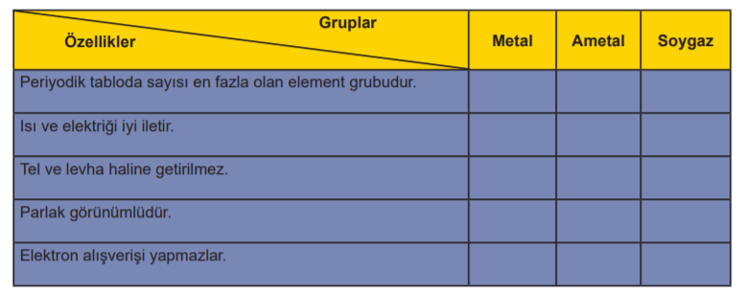

**3)** **Görselde numaralandırılan yapıların isimlerini yazınız (10 P)**

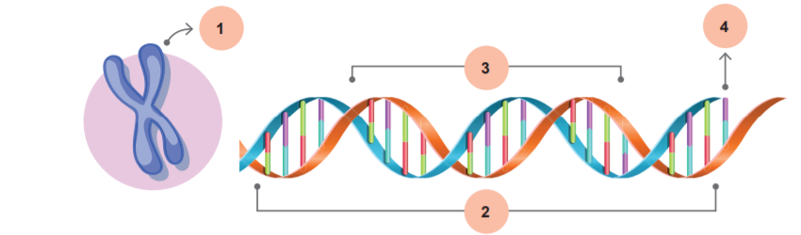

**4)** **Aşağıdaki tabloda verilen olaylarda gerçekleşen değişim hangisi ise uygun alana X işareti**

**koyunuz (15 P)**

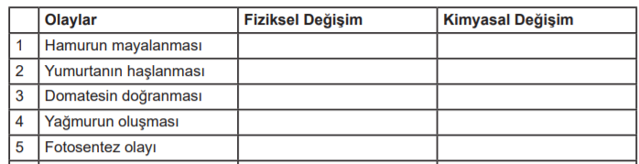

**1)**

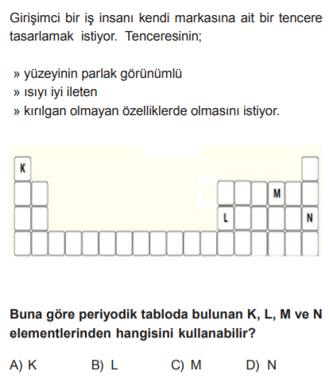

**2)**

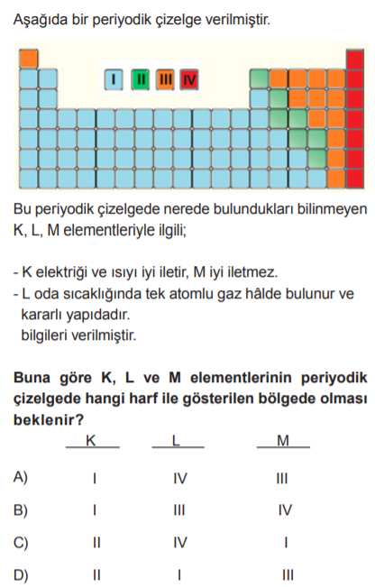

**3)**

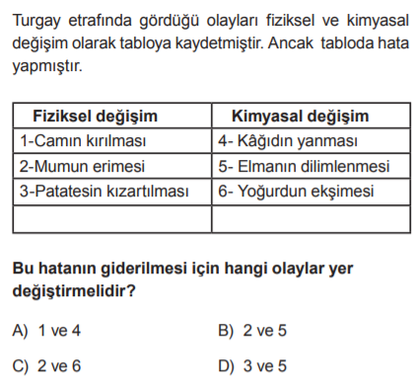

**4)**

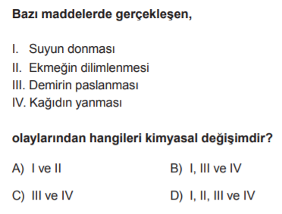

**5)Derinlik sabit kalmak şartıyla sıvı basıncı,**

I. Sıvının hacmi

II. Sıvının miktarı

III.Sıvının öz kütlesi büyüklüklerinden hangilerine bağlıdır?

A) Yalnız I

B) Yalnız III

C) I ve II

D) II ve III

**6) Aşağıda verilen örneklerden hangisi basıncı artırmaya yönelik değildir?**

A) Çatalın ucunun sivri olması

B) İş makinelerinin kepçelerinin uçlarının sivri olması

C) Dağcıların ayakkabılarının girintili çıkıntılı olması

D) Trenlerin tekerlek sayılarının fazla olması

**7) Balonun içerisine su doldurup, üzerinde delikler açan öğrenci balona bastırdığında tüm deliklerden suyun hızla fışkırdığını gözlemliyor.**

Bu öğrenci yaptığı deneyde aşağıdaki sorulardan hangisinin cevabını aramaktadır?

A) Sıvılar basıncı her yönde eşit iletir mi?

B) Sıvıların ağırlığı basıncı nasıl etkiler?

C) Sıvının derinliği akış hızını nasıl etkiler?

D) Sıvıların basıncı sıvının yoğunluğuna bağlı mıdır?

**8)** 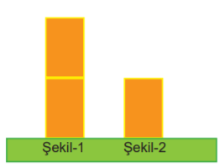

**Kum üzerine özdeş dikdörtgen cisimleri şekildeki gibi yerleştiren Yasemin’in yaptığı yorumlardan hangisi yanlıştır?**

A) Şekil-2’deki cisim yan yatırılırsa basınç artar.

B) Şekil-1’de üstteki cisim yan yatırılırsa basınç değişmez.

C) Şekil-1’deki cisimlerin toprakta bıraktıkları iz daha derindir.

D) Bu iki düzenek ile ağırlığın katı basıncına etkisi gözlemlenebilir

*Kararlı bir yapıya sahiptirler.   
*Oda sıcaklığında hepsi maddenin gaz halinde bulunurlar.   
*Elektron alış-verişi yapmazlar.   
*Son yörüngeleri tam doludur.   
*Yanıcı ve yakıcı değildirler.   
  
**9) Özellikleri verilen elementlerin grup numarası ve genel adı hangi seçenekte doğru verilmiştir?**  
A) 1A Grubu-Metaller

B) 6A Grubu-Ametaller   
C) 7A Grubu-Metaller   
D) 8A Grubu-Soygazlar

|  |
| --- |
| **FEN KURDU LGS SORU BANKASI ÇIKTI**    <https://www.kitapyurdu.com/kitap/fen-kurdu-8-sinif-lgs-fen-bilimleri-soru-bankasi-/625786.html> |
|  |
| Daha fazla yazılı sorusu ve evraka [**https://www.facebook.com/groups/fenkurdu**](https://www.facebook.com/groups/fenkurdu)  öğretmen grubumuzdan ulaşabilirsiniz. |